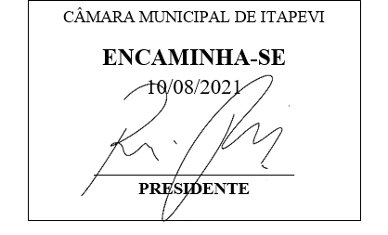
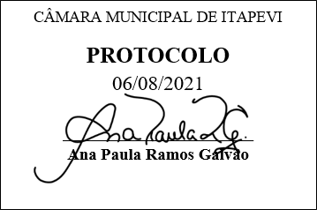
INDICAÇÃO nº1838/2021
Súmula: Solicita providências do Executivo junto a Secretaria de Infraestrutura e Serviços Urbanos – Sr. Marcos de Oliveira Anjos, para que realize a limpeza da calçada na Rua Michel Armando Benedocci, em frente ao número 47 - Jardim da Rainha, neste Município.
INDICO à Mesa, na forma regimental vigente, que seja oficiado ao Excelentíssimo Igor Soares Prefeito Municipal, junto a Secretaria de Infraestrutura e Serviços Urbanos, para que realize a limpeza da calçada na Rua Michel Aramando Benedocci, em frente ao número 47 – Jardim Rainha, neste Município.
JUSTIFICATIVA
Senhor Presidente,
Senhores Vereadores,
Senhoras Vereadoras.
Em visita ao local presenciei diversos pedestres utilizando a rua como forma de se desviar da sujeira localizada na calçada, possibilitando a qualquer momento acontecer um acidente, entre os pedestres e os motoristas.
O pedido visa à obtenção de adequadas condições de salubridade, higiene, limpeza e conforto aos usuários do bairro.
Conhecendo o trabalho sério e competente desenvolvido por Vossa Senhoria frente a essa respeitável Secretaria de Infraestrutura, peço que verifique a possibilidade.
Sala das Sessões Bemvindo Moreira Nery, 06 de agosto de 2021.
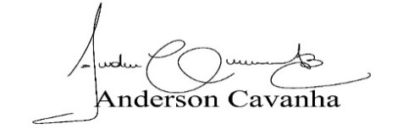
(Bruxão Cavanha – PL)
Vereador

